机密★启用前
2023年西藏自治区初中学业水平考试
历史
注意事项：
1．全卷共7页，两大题，满分80分，考试时间80分钟。
2．答卷前，考生务必将自己的姓名、准考证号填写在答题卡上。
3．回答选择题时，选出每小题答案后，用铅笔把答题卡上对应题目的答案标号涂黑。如需改动，用橡皮擦干净后，再涂选其他答案标号。回答非选择题时，将答案写在答题卡上。写在本试卷无效。
4．考试结束后，将本试卷和答题卡一并交回。
一、选择题：本大题共18小题，每小题2分，共36分。每小题给出的四个选项中，只有一项最符合题目要求，不选、错选或多选均不得分。
1. 中国是农业大国，农业生产具有悠久的历史。早在距今约7000年的河姆渡人已经开始了原始农耕生活，其种植的粮食作物是（ ）
A. 水稻 B. 粟 C. 黍 D. 玉米
2. 甲骨文是中国已发现的古代文字中年代最早、体系较为完整的文字，对中国文字的形成与发展有深远的影响。目前所知，我国有文字可考的历史开始于（ ）
A. 夏朝 B. 商朝 C. 西周 D. 战国
3. 《汉书·食货志》记载：“汉兴……民失作业，而大饥馑。凡米石五千，人相食，死者过半。”为此，汉初统治者采取了（ ）
A. 重文轻武政策 B. 文化专制政策 C. 闭关锁国政策 D. 休养生息政策
4. 南北朝一位杰出科学家把圆周率精确到小数点以后的第七位数字，即3.1415926和3.1415927之间。这项成果领先世界近千年。这位科学家是（ ）
A 张衡 B. 徐光启 C. 宋应星 D. 祖冲之
5. 元朝是中国古代历史上的一个重要时期，对统一多民族国家的发展产生了深远的影响。从元朝开始，省作为地方一级行政区的名称，一直沿用至今。这一行政区划与管理的制度，被称为（ ）
A. 分封制 B. 郡县制 C. 行省制度 D. 科举制
6. 下面是某同学在第28个“世界读书日”做的读书笔记，据此推断他阅读的著作是（ ）
著作：______________
时期：清代
作者：曹雪芹（前80回）、高鹗（后40回）
内容：以贾宝玉和林黛玉的爱情悲剧故事为主线，记载了贾、史、王、薛四大家族的兴衰
地位：清代艺术成就最高、影响最深远的长篇小说

A. 《红楼梦》 B. 《西游记》 C. 《三国演义》 D. 《水浒传》
7. 今天仍对全球人民造成极大危害的毒品，曾在19世纪二三十年代的中国肆虐。为抵御毒品危害，民族英雄林则徐的伟大壮举是（ ）
A. 平壤战役 B. 虎门销烟 C. 收复新疆 D. 威海卫战役
8. 史论结合是学习历史的重要学习方法。下列关于洋务运动的表述中属于历史结论的是（ ）
A. 兴办新式学校，培养翻译和军事人才
B. 初步建成福建、广东、南洋和北洋海军
C. 以“自强”为口号，创办了一批近代军事工业
D. 是中国历史上第一次近代化运动，但没有使中国走上富强道路
9. 时空观念是历史学科的核心素养之一。图时间上标注的四个历史事件中，成为中国人民抗日的起点，同时揭开了世界反法西斯战争序幕的是（ ）
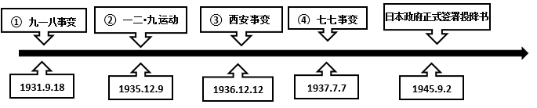
A. ① B. ② C. ③ D. ④
10. “土地改革的完成，彻底废除了我国存在2000多年的封建土地制度，进一步巩固了人民政权，为社会主义改造和社会主义建设创造了条件。”上述材料阐述的是土地改革的（ ）
A. 意义 B. 过程 C. 背景 D. 性质
11. 20世纪六七十年代，中国相继研制出原子弹和氢弹，成功发射第一颗人造地球卫星，恢复在联合国的合法席位。取得以上成就的原因是（ ）
A. “一国两制”的提出 B. 亚非拉民族民主运动的发展
C. 中国综合国力和国际地位的提高 D. 中苏关系恶化使得中西方关系改善
12. 下图是某同学在探究学习中搜集的资料，由此判断他探究学习的主题是（ ）
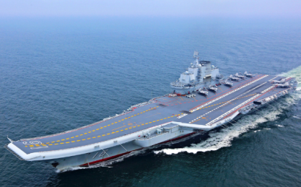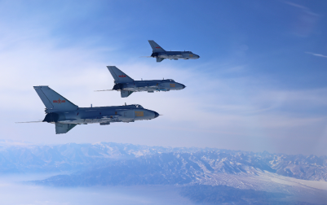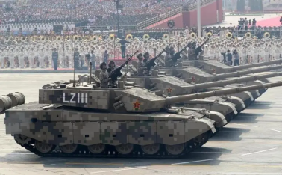
“辽宁舰” 歼——20战机 坦克方队
A. 经济建设 B. 外交成就 C. 国防建设 D. 社会生活
13. 古巴比伦文明是古代两河流域文明发展的高峰。该文明的重要标志是（ ）
A. 金字塔 B. 《汉谟拉比法典》 C. 青铜器 D. 太阳历
14. 中世纪某个西欧城市，以每年向王室缴纳300英磅税金的代价，获得国王对市民自选市长和市政官的许可。这个城市获得自治权的方式是（ ）
A. 投票表决 B. 武力斗争 C. 金钱赎买 D. 制定法律
15. 对比同类历史事件是学习历史的基本技能之一。日本明治维新与俄国1861年农奴制改革的相同之处是（ ）
A. 废除农奴制 B. 提倡“文明开化” C. 建立新式军队 D. 走上发展资本主义的道路
16. 战争给人类带来深重的灾难。第一次世界大战中有“绞肉机”“地狱”“屠场”之称的战役是（ ）
A. 诺曼底登陆 B. 凡尔登战役 C. 莫斯科保卫战 D. 萨拉托加大捷
17. 绘制思维导图是学习历史有效方法。图中①处反映的历史事件是（ ）
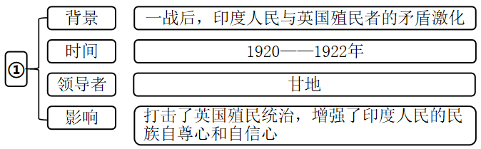
A. 华夫脱运动 B. 拉丁美洲独立运动
C. 非暴力不合作运动 D. 印度民族大起义
18. 随着全球范围内工业化的推进，人类面临生态、环境、人口和资源等问题，需要全世界加强合作，共同努力。为此，中国提出（ ）
A. 进行大国竞争 B. 设置贸易壁垒
C. 成立世界贸易组织 D. 构建人类命运共同体
二、非选择题：本大题共3小题，19题14分，20题14分，21题16分，共44分。
19. 自古以来，我国各民族之间就保持着密切联系，民族交往交流交融是我国民族关系发展的主流。阅读下列材料，回答问题。
材料一
背景 | 改革内容
①北魏统一黄河流域结束了十六国分裂状况，进入北朝时期；  ②在北方民族交融的趋势下，北魏内迁较晚，原有旧俗难以适应新形势下的统治，改革迫在眉睫。 | 迁都 | 迁都洛阳
 | 措施 | ①在朝廷中必须使用汉语；  ②以汉服代替鲜卑服；  ③鼓励鲜卑贵族与汉族贵族联姻；……
（摘编自七年级上册历史《教师教学用书》）
材料二 唐太宗说：“自古皆贵中华，贱夷狄（注：少数民族），联独爱之如一。”
（摘编自七年级上册历史《教师教学用书》）
材料三 第一百一十二条 民族自治地方的自治机关是自治区、自治洲、自治县的人民代表大会和人民政府。
（摘自《中华人民共和国宪法》〔2018〕）
（1）指出材料一反映改革名称。分析此次改革的历史意义。
（2）根据材料二，指出唐朝实行的民族政策。请举一例唐朝民族交往的事件。
（3）结合所学知识，指出材料三体现的民族政策。写出一个少数民族自治区的名称。
（4）综合上述材料，结合所学知识，谈谈你对铸牢中华民族共同体意识的认识。
20. 学习党的历史，是坚持和发展中国特色社会主义、把党和国家各项事业继续推向前进的必修课，这门功课不仅必修，而且必须修好。阅读下列材料，回答问题。
材料一
会议时间 | 1921年7月23日
会议地点 | 上海（后转移至浙江嘉兴南湖的一艘游船上）
代表 | 毛泽东、董必武、李达等13人
内容 | 通过了中国共产党历史上第一个党纲。党纲确定党的名称为中国共产党，奋斗目标是推翻资产阶级政权，建立无产阶级专政，实现共产主义。大会确定党的中心工作是领导和组织工人运动，成立了党的中央领导机构中央局，陈独秀当选为中央局书记。
意义 | 标志着中国共产党的诞生
（摘编自部编版八年级上册《中国历史》）
材料二 会师歌（歌词）
红军歌曲
三大主力军，西北高原胜利会合了，欢呼三个方面军，百战百胜英雄弟兄。
两万里长征，经历十一省险阻与山河，铁的意志血的牺牲，换得伟大的会合。
材料三 中华人民共和国中央人民政府毛泽东主席，今日在新中国首都宣布中华人民共和国中央人民政府公告。这是在北京庆祝中华人民共和国中央人民政府成立的典礼上宣布的。典礼在北京天安门前举行，参加这个典礼的有中国人民政协全体代表和首都各工厂职工、各学校师生、各机关人员、市民、近郊农民和城防部队共三十万人。
（《首都三十万人齐集天安门广场隆重举行庆祝典礼》）
（1）根据材料一，指出会议名称。简述中国共产党诞生的历史意义。
（2）根据材料二，指出歌词中“伟大的会合”反映的历史事件。根据歌词，结合所学知识，概括长征精神。
（3）指出材料三反映的历史事件。写出这一事件的时间。
（4）综合上述材料，结合所学知识，谈谈你对中国共产党奋斗历程的感悟。
21. 海上探寻开阔了人们的眼界，拓展了人类活动的范围。阅读下列材料，回答问题。
材料一 2015年7月，在由中国郑和研究会主办的“和平、交流、发展——郑和与21世纪海上丝绸之路”论坛上，与会专家指出郑和下西洋展示了明朝前期国力的强盛，中国的海船纵横大洋，实现了万国朝贡，盛世追迹汉唐；加强了明朝政府与海外各国的联系，向海外诸国传播了先进的中华文明，加强了东西方文明间的交流；这是中国古代历史上最后一件世界性的盛举。
（摘自七年级下册历史《教师教学用书》）
材料二 新航路的开辟示意图
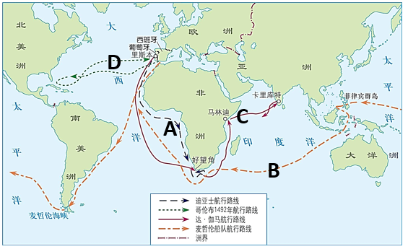
（摘自部编版九年级上册《世界历史》）
材料三 为了获取更大的利润，英国等殖民者从事赎卖非洲黑奴的活动。整个航程的路线呈三角形，如图所示。
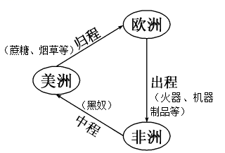
材料四 它（新航路的开辟）打破了以往人类文明区域性分割和孤立发展的局面，首次把全球人类联系起来，开始人类联系起来，开始了人类文明一体化的进程……它大大扩展了人类活动的范围，海洋在人类文明中的地位迅速上升，世界的人种地理分布、宗教与文化格局开始发生重大变化……引发了欧洲近代几个世纪的大规模海外扩张，开始了欧洲对世界征服和侵略的历史。
（马世力主编：《世界史纲》（下册），上海人民版社1999年版）
（1）根据材料一概括郑和下西洋的目的。简述郑和下西洋的历史意义。
（2）根据材料二指出“发现”美洲的航海家。麦哲伦的船队第一次完成了环球航行，证明了地圆说的正确。A、B、C、D四条航线中，选出符合这一表述的航线。
（3）指出材料三反映的历史事件。结合图，从出程、中程和归程三段航程中，选出最能体现资本原始积累野蛮性和残酷性的一段航程。
（4）综合上述材料，结合所学知识，请你从正反两方面评价新航路的开辟。
